**江苏省仪征中学2024—2025学年度第一学期高二地理学科作业**

**3.2 气压带、风带与气候 1**

研制人：秦文俊 审核人：刘永飞

班级：_________ 姓名：__________学号：_____ 授课时间：______作业时长：20分钟

**【基础过关】**

下图为“气压带、风带移动示意图”。读图回答1～2题。

1．关于甲图所示季节各纬度带气流运动的说法正确的是(　　)

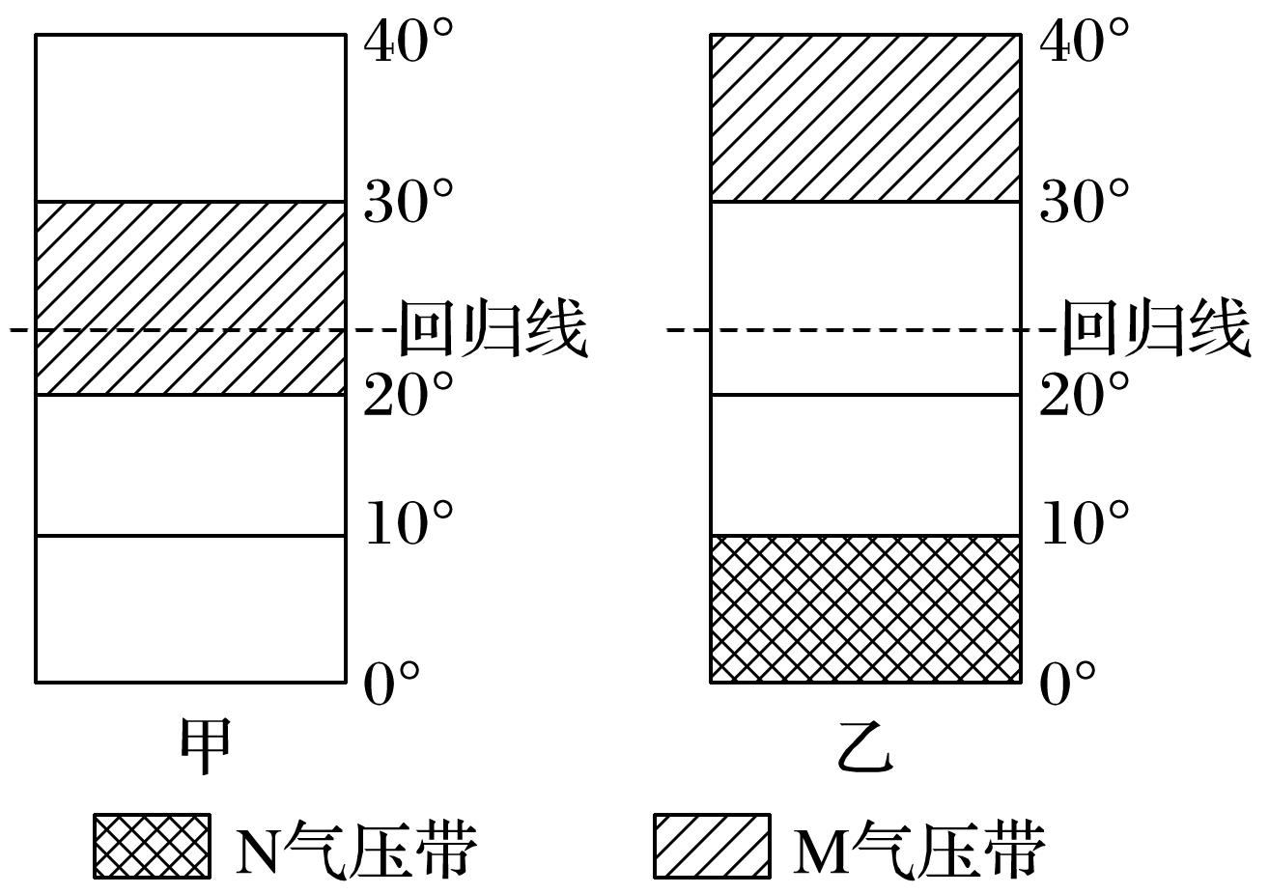A．0°～10°N盛行下沉气流

B．10°N～20°N盛行东南风

C．20°N～30°N盛行西北风

D．30°N～40°N盛行西南风

2．甲、乙两图反映的时间与季节正确的是(　　)

A．甲图表示3月份、北半球春季

B．乙图表示7月份、北半球夏季

C．甲图表示9月份、北半球秋季

D．乙图表示1月份、北半球冬季

读“近地面主要风带示意图”，回答3～4题。

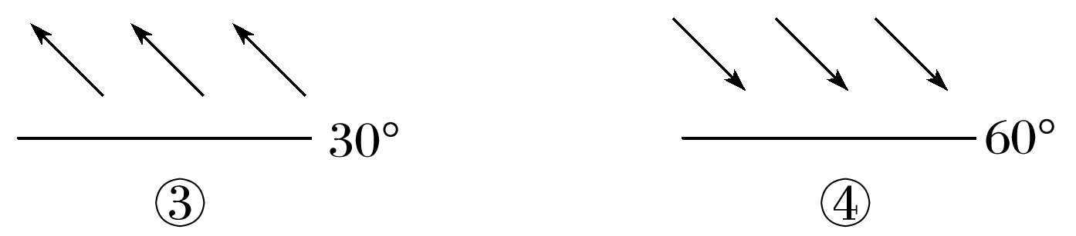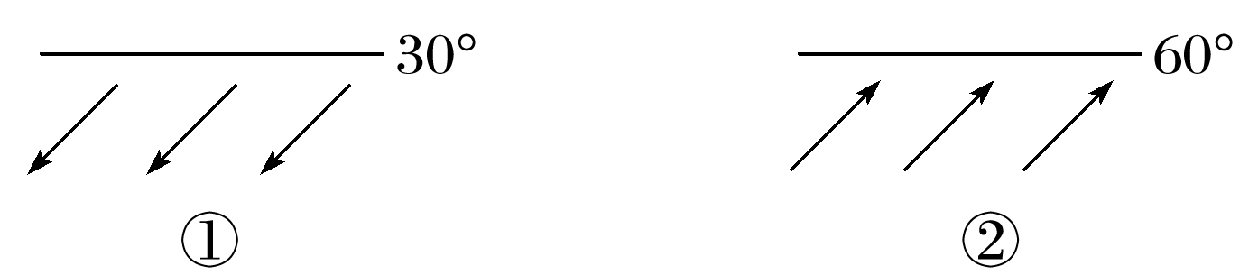

3．表示北半球西风带的是(　　)

A．① B．② C．③ D．④

4．下图为“三圈环流的局部图”，图中甲、乙两风带分别对应的是(　　)

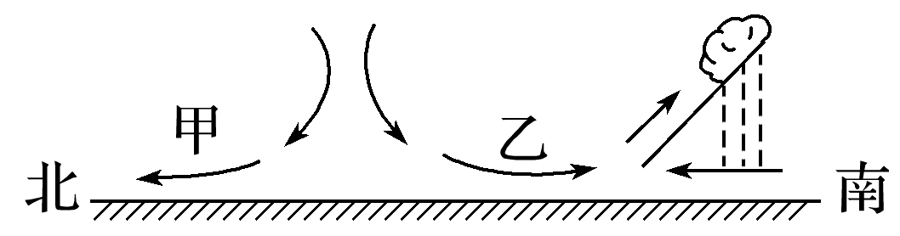

A．甲——①，乙——② B．甲——③，乙——④

C．甲——②，乙——④ D．甲——①，乙——③

读“沿0°经线(部分)大气环流示意图”，完成5～6题。

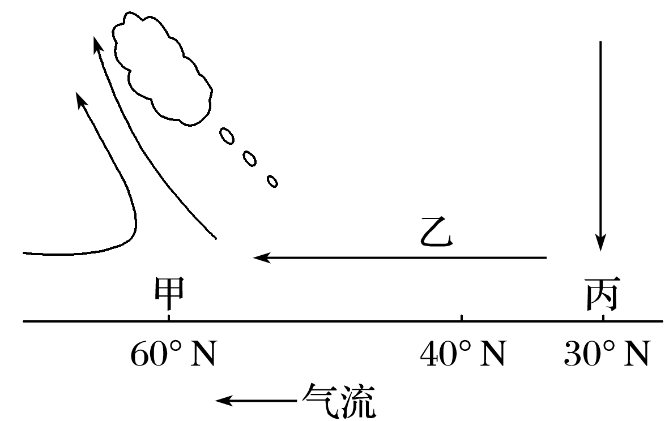5．图中甲处为(　　)

A．极地高气压带 B．副极地低气压带

C．副热带高气压带 D．赤道低气压带

6．乙处风向最可能是(　　)

A．东北风 B．东南风

C．西北风 D．西南风

**【能力提升】**

（★）热带辐合带是南北半球信风气流形成的辐合地带，其位置随季节而变化。下图为“某区域热带辐合带的形成与云系示意图”。读图完成7～8题。

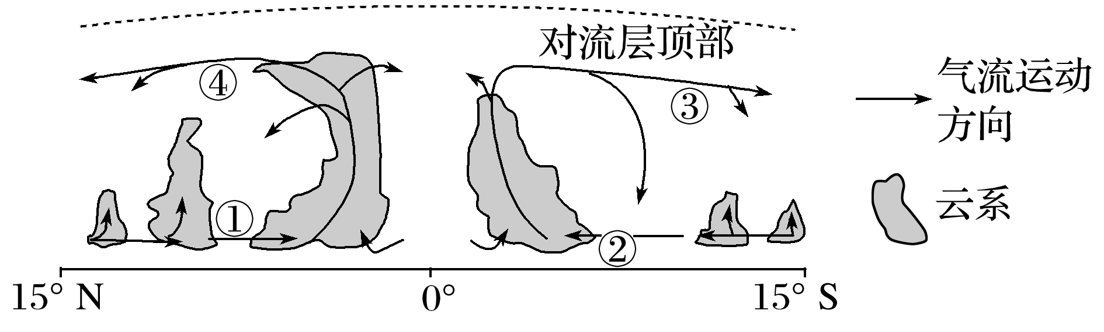

1. 图中①②③④四处的风向分别是(　　)

A．西南风、东南风、西北风、东北风 B．东北风、东南风、西南风、西北风

C．东风、北风、西北风、西南风 D．东北风、东南风、西风、西风

8. 热带辐合带(　　)

A．夏季北移，冬季南移 B．位置移动的根本原因是气温变化

C．影响的地区气候温和 D．影响的地区降水较多

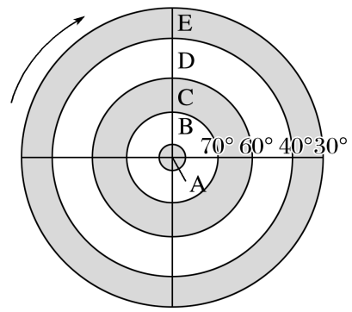图中箭头表示地球的自转方向。完成9～10题。

9．图中字母C所表示的气压带是(　　)

A．赤道低气压带 B．副热带高气压带

C．副极地低气压带 D．极地高气压带

10. 下图中四组箭头，能正确表示D处风带风向的是(　　)

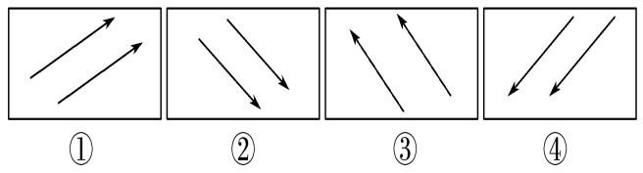

A．① B．② C．③ D．④

下图为“气压带和风带示意图(局部)”。读图回答11～12题。

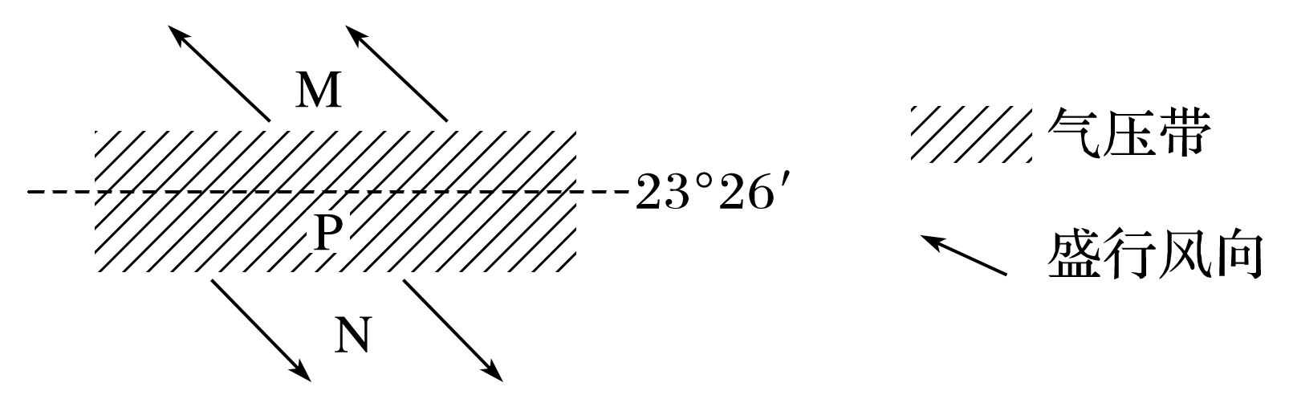

11．图示区域表示的半球和季节分别是(　　)

A．北半球，夏季 B．南半球，夏季 C．北半球，冬季 D．南半球，冬季

12．图示(　　)

A．N为低纬信风带 B．P为副热带高气压带

C．M给大陆西岸带来降水 D．M为极地东风带

下图为某月31°N纬线上①～⑦地的海平面气压分布图。读图完成13～14题。

13．图示季节，导致④地与⑦地气压差异较大的主要因素是(　　)

A．太阳辐射 B．海陆位置

C．地形 D．植被

14．此季节，①地与⑦地相比(　　)

A．白天气温更高

B．昼夜温差更小

C．风力更强

D．降水更丰富

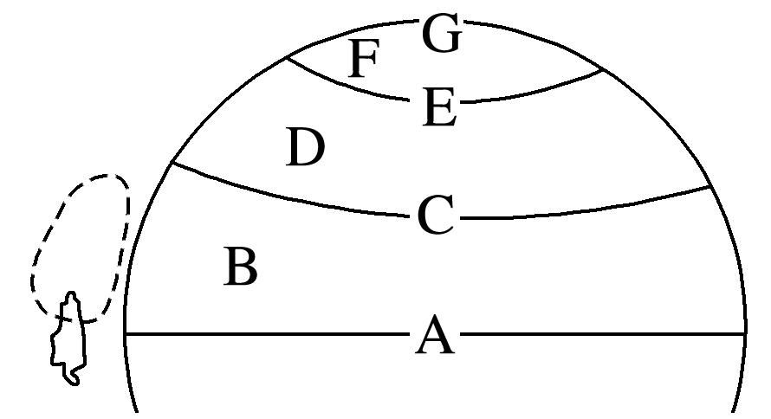15．读“北半球大气环流示意图”，回答下列问题。

(1)写出图中字母代表的气压带和风带的名称。

A是____________带

B是____________带，

C是____________带，

D是____________带。

(2)在B、D、F代表的风带内画出风向箭头。

(3)低纬环流在近地面包括的气压带是________和________(填字母)，风带有________(填字母)。在图中标注低纬环流的环流方向。

(4)在A、C、E、G四地中，属于上升气流的是__________，属于下沉气流的是________。在图中标注分布地区的中心位置的纬度数。